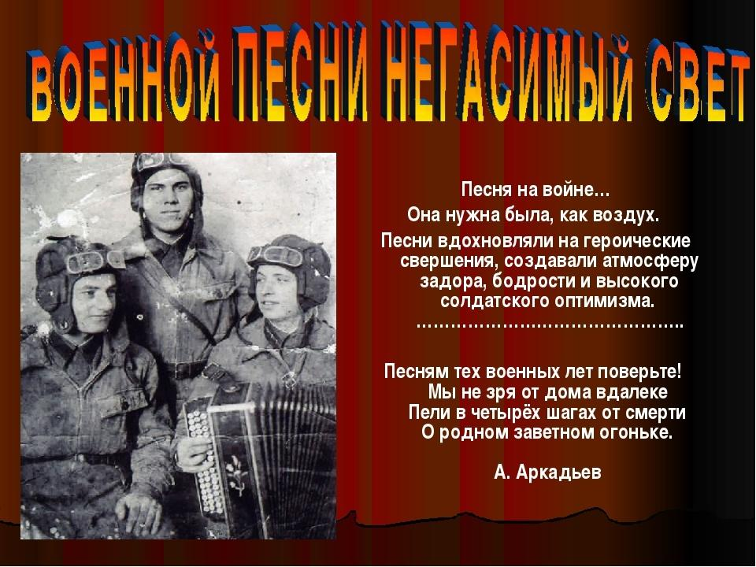

Каждый мальчик может стать солдатом,
По небу лететь, по морю плыть,
Охранять границу с автоматом,
Чтоб свою Отчизну защитить.
Но сначала на футбольном поле
Защитит ворота он собой.
И за друга во дворе и школе
Примет он неравный, трудный бой.
Не пустить чужих собак к котёнку –
Потруднее, чем играть в войну.
Если ты не защитил сестрёнку,
Как ты защитишь свою страну?
(А. Усачёв)
Как часто звучат в наше время слова: “русская душа”, “феномен русской души”. Но не менее часто: “падение нравственности”, “деградация общества”. Поэтому сегодня, возможно, как никогда актуальны вопросы нравственного воспитания детей. Меняются времена, эпохи, люди. Но вечным остается стремление человека к добру, любви, свету, красоте, истине.
Дошкольный возраст – фундамент общего развития ребенка, стартовый период всех высоких человеческих начал. Сохранить человеческое в наших детях, заложить нравственные основы, которые сделают их более устойчивыми к нежелательным влияниям, учить их правилам общения и умению жить среди людей – вот главные идеи воспитания нравственно-патриотических чувств у дошкольников. Самое большое счастье для родителей – вырастить здоровых, высоконравственных детей. Общеизвестно, что дошкольники очень эмоциональны. Это эмоционально-образное восприятие окружающего мира может стать основой формирования нравственности и патриотизма.
Старая истина – нельзя вырастить патриота, если не патриотичны отец с матерью. Ребенок – зеркало семьи: как в капле воды отражается солнце, так и в детях отражается нравственная чистота матери и отца. То, что упущено в детстве, очень трудно, почти невозможно наверстать в зрелые годы. Пример взрослых, в особенности же близких людей, старших членов семьи (дедушек и бабушек, участников Великой Отечественной войны, их фронтовых и трудовых подвигов) поможет посеять и взрастить в детской душе семена любви к родной природе, к родному дому и семье, к истории и культуре страны, созданной трудами родных и близких людей, тех, кого зовут соотечественниками.
Несмотря на течение времени, неумолимо отдаляющее нас от великого события 75 – летней давности, День Победы, 9 мая. Продолжает оставаться святым праздником для всех поколений. Этот день дарит невероятное ощущение гордости за наших дедов и прадедов, за наш народ.
Победа в Великой Отечественной войне нам дорого обошлась, ценой здоровья, молодости и жизни наших предков. И в память об их подвиге перед человечеством, на нас лежит ответственность воспитать уважение к великому празднику у наших детей.
В первую очередь, дети должны знать, что они родились в государстве, которое приняло на себя основной удар со стороны гитлеровской Германии и внесло самый весомый вклад в победу над фашизмом. Ведь гордиться подвигом своего народа – это великое счастье, а не гордиться – проявление невежества и малодушия.
Великая Отечественная война 1941-1945 годов навсегда останется одним из самых драматических событий ХХ века. Создана впечатляющая летопись Великой Отечественной в прозе, поэзии, фильмах, живописных полотнах, памятниках.
Великая Отечественная война… Страшная, жестокая. До песен ли в такое тяжелое время? Но только у нашего сильного духом народа могли родиться такие песни: песни-призывы, песни, вдохновляющие на справедливую борьбу с врагом, чтобы спасти Родину, будущее, счастье и цивилизацию мира. Музыка и война.... Казалось бы, несовместимые понятия. Но еще А.В. Суворов отмечал: «Музыка удваивает, утраивает армию, с развернутыми знаменами и громогласною музыкою взял я Измаил». В годы Великой Отечественной войны музыка, а именно песня, стала одним из действенных орудий в борьбе с врагом. Многие исследователи отмечают подъем песенного творчества в годы Великой Отечественной войны. В этот период были созданы тысячи песен, которые вдохновляли бойцов на подвиг, вселяли в них мужество. Уже в первую неделю войны советскими композиторами и поэтами были написаны около двухсот новых песен, большинство из которых сразу же «ушли на фронт». Маршал Советского Союза И.Х. Баграмян, вспоминая о первых, самых тяжёлых, месяцах войны, писал: «Именно в этот труднейший период войны родилось много песен. Они были бодры и воспевали Родину, воспевали ненависть к врагу, мужество, отвагу, боевую дружбу - все то, что помогало преодолевать военные трудности, которым не было числа».
Песни военных лет.... Сколько их, прекрасных и незабываемых. В них есть все: горечь отступления в первые месяцы войны и радость возвращения к своим, картины жизни солдат. Рассказы о боевых подвигах моряков и пехотинцев, летчиков и танкистов. Говорилось, что фронтовая песня - это винтовка, что враг боится песни больше, чем огнестрельного оружия, что боец-песенник будет сражаться до последнего, не сдаваясь, не отступая. Если спросить любого участника войны, какое значение имела на фронте песня, он непременно ответит: самое важное! Когда однажды молодого бойца-танкиста, выбравшегося из окружения, спросили, как он мог один разгромить большую группу гитлеровцев, тот ответил, что он был не один, ведь ему помогали трое: танк, автомат и песня.

